Hướng dẫn giải bài tập Sách giáo khoa môn Toán lớp 5: Luyện tập phân số thập phân
Đáp án và Hướng dẫn giải bài 1, 2, 3, 4, 5 trang 9 SGK Toán 5
Bài 1 trang 9 SGK Toán 5
Viết phân số thập phân thích hợp vào chỗ chấm dưới mỗi vạch của tia số:
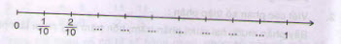
Đáp án và hướng dẫn giải bài 1:
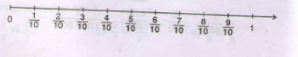
Bài 2 trang 9 SGK Toán 5
Viết các phân số sau thành phân số thập phân
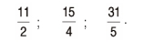
Đáp án và hướng dẫn giải bài 2:
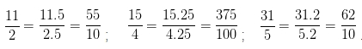
Bài 3 trang 9 SGK Toán 5
Viết các phân số sau thành phân số thập phân có mẫu là 100:
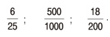
Đáp án và hướng dẫn giải bài 3:
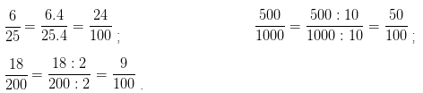
Bài 4 trang 9 SGK Toán 5
So sánh các phân số sau:
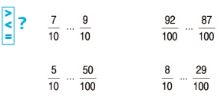
Đáp án và hướng dẫn giải bài 4:
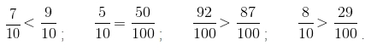
Bài 5 trang 9 SGK Toán 5
Một lớp học có 30 học sinh, trong đó 3/10 số học sinh là học sinh giỏi Toán, 2/10 số học sinh là học sinh giỏi Tiếng Việt. Hỏi lớp học đó có bao nhiêu học sinh giỏi Toán, bao nhiêu học sinh giỏi Tiếng Việt?
Đáp án và hướng dẫn giải bài 5:
Số học sinh giỏi toán là: 30 x 3/10 = 9 (học sinh)
Số học sinh giỏi tiếng việt là: 30 x 2/10 = 6 (học sinh)

